

**Солтүстік Қазақстан облысы Аққайың ауданы Смирново ауылы және ауылдық елді мекендерінің жерлерін аймақтарға бөлу жобасын (схемасын), бағалау аймақтарының шекараларын және жер учаскелері үшін төлемақының базалық мөлшерлемелеріне түзету коэффициенттерін бекіту туралы**

Солтүстік Қазақстан облысы Аққайың ауданының мәслихатының 2017 жылғы 31 шілдедегі № 13-8 шешімі. Солтүстік Қазақстан облысының Әділет департаментінде 2017 жылғы 31 тамызда № 4300 болып тіркелді.

      Қазақстан Республикасының 2003 жылғы 20 маусымдағы Жер кодексінің 8-бабының 2-тармағына, 11-бабының 1-тармағына, Қазақстан Республикасының 2001 жылғы 23 қаңтардағы "Қазақстан Республикасындағы жергілікті мемлекеттік басқару және өзін-өзі басқару туралы" Заңының 6-бабы 1-тармағының 13) тармақшасына сәйкес, Солтүстік Қазақстан облысы Аққайың ауданының мәслихаты **ШЕШТІ**:

      1. Солтүстік Қазақстан облысы Аққайың ауданы Смирново ауылының жерлерін аймақтарға бөлу жобасын (схемасын), бағалау аймақтарының шекараларын және жер учаскелері үшін төлемақының базалық мөлшерлемелеріне түзету коэффициенттері 1, 2, 3 қосымшаға сәйкес бекітілсін.

      2. Солтүстік Қазақстан облысы Аққайың ауданының ауылдық елді мекендерінің жер учаскелері үшін төлемақының базалық мөлшерлемелеріне түзету коэффициенттері 4 қосымшаға сәйкес бекітілсін.

      3. Осы шешім алғашқы ресми жарияланған күнінен кейiн күнтiзбелiк он күн өткен соң қолданысқа енгiзiледi.

|  |
| --- |
| *Солтүстік Қазақстан облысы* |
| *Аққайың ауданы мәслихатының* |
| *хатшысы* |
| *Солтүстік Қазақстан облысы* |
| *Аққайың ауданы мәслихатының* |
| *ХIII сессиясының төрағасы* | *С. Мұқанов* |

|  |  |
| --- | --- |
|  | Солтүстік Қазақстан облысы Аққайың ауданы мәслихатының 2017 жылғы 31 шілдедегі № 13-8 шешіміне 1 қосымша |

**Солтүстік Қазақстан облысы Аққайың ауданы Смирново ауылының жерлерін аймақтарға бөлу жобасы (схемасы)**

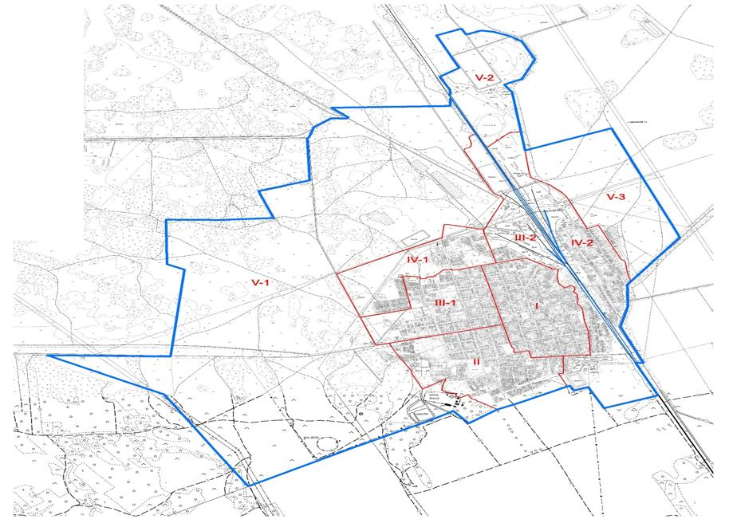

|  |  |
| --- | --- |
|  | Солтүстік Қазақстан облысы Аққайың ауданы мәслихатының 2017 жылғы 31 шілдедегі № 13-8 шешіміне 2 қосымша |

**Солтүстік Қазақстан облысы Аққайың ауданы Смирново ауылының бағалау аймағының шекарасы**

      Ескерту. 2-қосымша жаңа редакцияда – Солтүстік Қазақстан облысы Аққайың ауданы мәслихатының 25.04.2025 № 25-1 (алғашқы ресми жарияланған күнінен кейін күнтізбелік он күн өткен соң қолданысқа енгізіледі) шешімімен.

|  |  |
| --- | --- |
| Аймақтың № | Бағалау аймақтарының шекаралары |
| I | Смирново ауылының қоныстану аумағының орталық бөлігін алып жатыр.  Бағалау аймағының шекарасын сипаттаудың бастапқы нүктесі ретінде Жұмабек Тәшенов және Партизанская көшелерінің қиылысы алынды. Бастапқы нүктеден шекара өтеді:  солтүстік бағытта Партизанская көшесімен Қарбышев көшесінің қиылысына дейін;  Қарбышев көшесімен солтүстік-шығыс бағытында;  шығыс және оңтүстік-шығыс бағытында Қарбышев көшесімен Суворов көшесіне дейін, Суворов көшесімен Сырғабеков көшесіне дейін, Сырғабеков көшесімен 25 лет Целины көшесінің қиылысына дейін;  оңтүстік бағытта 25 лет Целины көшесімен Гагарин көшесінің қиылысына дейін;  оңтүстік-батыс бағытта Гагарин көшесімен Имақов көшесінің қиылысына дейін, Имақов көшесімен Жұмабек Тәшенов көшесінің қиылысына дейін;  батыс және солтүстік батыс бағытта Жұмабек Тәшенов көшесімен Партизанская көшесінің қиылысына дейін (бастапқы нүкте). |
| II | Смирново ауылының қоныстану аумағының оңтүстік-шығыс бөлігінде орналасқан.  Бағалау аймағының шекарасын сипаттаудың бастапқы нүктесі ретінде Желтоқсан және Чкалов көшелерінің қиылысы қабылданды. Бастапқы нүктеден шекара өтеді:  солтүстік бағытта Желтоқсан көшесімен Жұмабек Тәшенов көшесінің қиылысына дейін;  солтүстік-шығыс бағытта Жұмабек Тәшенов көшесімен Имаков көшесіне дейін;  шығыс және оңтүстік-шығыс бағытта Имаков көшесімен Гагарин көшесіне дейін, Гагарин көшесімен 25 лет Целины көшесіне дейін, 25 лет Целины көшесімен 9 Мамыр көшесіне дейін, 9 Мамыр көшесімен Южная көшесіне дейін, Южная көшесімен Пушкин көшесіне дейін, Пушкин көшесімен ауыл шекарасына дейін;  елді-мекеннің шекарасымен оңтүстік және оңтүстік-батыс бағытта орман белдеуіне дейін, содан кейін оңтүстік-батыс орман алқабы бойымен Титов көшесі бойынша;  батыс және солтүстік-батыс бағытта Титов көшесімен Молодежная көшесінің қиылысына дейін, Молодежная көшесімен Островский көшесіне дейін, Островский көшесімен Чкалов көшесіне дейін, Чкалов көшесімен Желтоқсан көшесінің қиылысына дейін (бастапқы нүкте). |
| III-1 | Смирново ауылының қоныстану аумағының солтүстік-батыс бөлігінде орналасқан.  Бағалау аймағының шекарасын сипаттаудың бастапқы нүктесі ретінде Суворов көшесі мен "ЗИКСТО" акционерлік қоғамына кіреберіс" автомобиль жолының қиылысы қабылданды. Бастапқы нүктеден шекара өтеді:  батыс және солтүстік-батыс бағытта Суворов көшесімен П. Филиппенко көшесінің қиылысына дейін; П. Филиппенко көшесімен Партизанская көшесіне дейін;  солтүстік бағытта Партизанская көшесімен Жұмабек Тәшенов көшесінің қиылысына дейін;  шығыс бағытта Жұмабек Тәшенов көшесімен бойынша Зеленая көшесінің қиылысына дейін;  Зеленая көшесімен оңтүстік және оңтүстік-батыс бағытта "ЗИКСТО" акционерлік қоғамына кіреберіс" автомобиль жолының қиылысына дейін, автомобиль жолымен Суворов көшесіне дейін (бастапқы нүкте). |
| III-2 | Смирново ауылының қоныстану аумағының шығыс бөлігінде орналасқан.  Бағалау аймағының шекарасын сипаттаудың бастапқы нүктесі ретінде Гагарин көшесі мен "Смирново элеваторына кіреберіс" автомобиль жолының қиылысы қабылданды. Бастапқы нүктеден шекара өтеді:  солтүстік-батыс бағытта "Смирново элеваторына кіреберіс" автомобиль жолымен үйінді жолмен қиылысқанға дейін;  солтүстік бағытта үйілмелі жол бойымен элеватор бойымен темір жол қиылысына дейін;  солтүстік-шығыс және шығыс бағытта темір жол төсемінің бойымен ауыл шекарасының қиылысына дейін;  оңтүстік бағытта ауыл шекарасымен Пушкин көшесіне дейін; Пушкин көшесімен Южная көшесіне дейін;  оңтүстік-батыс және батыс бағытта Южная көшесімен 9 Мамыр көшесіне дейін; 9 Мамыр көшесімен 25 лет Целины көшесінің қиылысына дейін; 25 лет Целины көшесімен Сырғабеков көшесіне дейін, Сырғабеков көшесімен Суворов көшесіне дейін, Суворов көшесімен Қарбышев көшесіне дейін, Қарбышев көшесімен Партизанская көшесіне дейін, Партизанская көшесімен Гагарин көшесіне дейін, Гагарин көшесімен бастапқы нүктеге дейін. |
| IV-1 | Смирново ауылының қоныстану аумағының солтүстік-батыс бөлігінде орналасқан. Бағалау аймағының шекарасын сипаттаудың бастапқы нүктесі ретінде "ЗИКСТО" акционерлік қоғамына кіреберіс" автомобиль жолының және "Смирново элеваторына кіреберіс" автомобиль жолының қиылысы қабылданды. Бастапқы нүктеден шекара өтеді:  солтүстік-батыс және солтүстік бағытта "Смирново элеваторына кіреберіс" автомобиль жолымен Гагарин көшесінің қиылысына дейін;  солтүстік-шығыс және шығыс бағытта Гагарин көшесімен Партизанская көшесінің қиылысына дейін, Партизанская көшесімен П. Филиппенко көшесіне дейін; П. Филиппенко көшесімен Суворов көшесіне дейін;  оңтүстік бағытта Суворов көшесімен "ЗИКСТО" акционерлік қоғамына кіреберіс" автомобиль жолының қиылысына дейін;  батыс бағытта "ЗИКСТО" акционерлік қоғамына кіреберіс" автомобиль жолымен бастапқы нүктеге дейін. |
| IV-2 | Смирново ауылының қоныстану аумағының шығыс бөлігінде орналасқан.  Бағалау аймағының шекарасын сипаттаудың бастапқы нүктесі ретінде темір жолдың арнамен қиылысуы қабылданды (өнеркәсіптік аймақ - картон өндіретін зауыттың ауданы). Бастапқы нүктеден шекара өтеді:  солтүстік бағытта канал бойымен ауыл шекарасына дейін;  ауыл шекарасымен солтүстік-шығыс бағытта, одан әрі тазарту құрылыстарына баратын "Смирново элеваторына кіреберіс" автомобиль жолына дейін; "Смирново элеваторына кіреберіс" автомобиль жолымен Заводская көшесіне дейін;  шығыс бағытта Заводская көшесімен ауыл шекарасына дейін;  оңтүстіктік - шығыс және оңтүстік бағытта ауыл шекарасымен темір жолға дейін;  батыс бағытта темір жол төсемінің бойымен бастапқы нүктеге дейін. |
| V-1 | Смирново ауылының батыс бөлігінде, елді мекеннің құрылыс салынған бөлігінің батысы және солтүстігінде орналасқан. |
| V-2 | Смирново ауылының солтүстік бөлігінде, елді мекеннің құрылыс салынған бөлігінің солтүстік-шығысында орналасқан. |
| V-3 | Смирново ауылының шығыс бөлігінде, елді мекеннің құрылыс салынған бөлігінің шығысында орналасқан. |

|  |  |
| --- | --- |
|  | Солтүстік Қазақстан облысы |
|  | Аққайың ауданы мәслихатының |
|  | 2017 жылғы 31 шілдедегі № 13-8 шешіміне 3 қосымша |

**Солтүстік Қазақстан облысы Аққайың ауданы Смирново ауылының жер учаскелері үшін төлемақының базалық мөлшерлемелеріне түзету коэффициенттері**

|  |  |
| --- | --- |
| Аймақтың  № | Жер учаскелері үшін төлемақының базалық мөлшерлемелеріне түзету коэффициенттері |
| I | 1,4 |
| II | 1,3 |
| III-1 | 1,2 |
| III-2 | 1,2 |
| IV-1 | 1,1 |
| IV-2 | 1,1 |
| V-1 | 1,0 |
| V-2 | 1,0 |
| V-3 | 1,0 |

|  |  |
| --- | --- |
|  | Солтүстік Қазақстан облысы |
|  | Аққайың ауданы мәслихатының |
|  | 2017 жылғы 31 шілдедегі № 13-8 шешіміне 4 қосымша |

**Солтүстік Қазақстан облысы Аққайың ауданының ауылдық елді мекендерінің**

**жер учаскелері үшін төлемақының базалық мөлшерлемелеріне түзету коэффициенттері**

|  |  |  |  |  |  |
| --- | --- | --- | --- | --- | --- |
| р/с№ | Елді мекеннің атауы | Функционалдық аймағына қатысты коэффициент: | | | |
| Тұрғын үй аймағы | Әлеуметтік аймақ | Коммерциялықаймақ | Басқа аймақ |
| Аралағаш ауылдық округі | | | | | |
| 1 | Аралағаш ауылы | 1,1 | 1,2 | 1,3 | 1,2 |
| 2 | Амангельді ауылы | 0,9 | 1,0 | 1,1 | 1,0 |
| 3 | Рублевка ауылы | 1,0 | 1,1 | 1,2 | 1,1 |
| Астрахан ауылдық округі | | | | | |
| 4 | Астраханка ауылы | 1,1 | 1,2 | 1,3 | 1,2 |
| 5 | Каратомар ауылы | 1,0 | 1,1 | 1,2 | 1,1 |
| Власовка ауылдық округі | | | | | |
| 6 | Безлесное ауылы | 0,9 | 1,0 | 1,1 | 1,0 |
| 7 | Власовка ауылы | 1,1 | 1,2 | 1,3 | 1,2 |
| 8 | Алып тасталды – Солтүстік Қазақстан облысы Аққайың ауданы мәслихатының 25.04.2025 № 25-1 (алғашқы ресми жарияланған күнінен кейін күнтізбелік он күн өткен соң қолданысқа енгізіледі) шешімімен. | | | | |
| Григорьевка ауылдық округі | | | | | |
| 9 | Григорьевка ауылы | 0,9 | 1,0 | 1,1 | 1,0 |
| 10 | Қанжығалы ауылы | 0,9 | 1,0 | 1,1 | 1,0 |
| 11 | Көктерек ауылы | 0,9 | 1,0 | 1,1 | 1,0 |
| 12 | Трудовое ауылы | 1,0 | 1,1 | 1,3 | 1,1 |
| Ивановка ауылдық округі | | | | | |
| 13 | Ивановка ауылы | 1,0 | 1,2 | 1,3 | 1,2 |
| 14 | Алып тасталды – Солтүстік Қазақстан облысы Аққайың ауданы мәслихатының 25.04.2025 № 25-1 (алғашқы ресми жарияланған күнінен кейін күнтізбелік он күн өткен соң қолданысқа енгізіледі) шешімімен. | | | | |
| Қиялы ауылдық округі | | | | | |
| 15 | Барықөл ауылы | 0,9 | 1,0 | 1,1 | 1,0 |
| 16 | Қиялы ауылы | 1,1 | 1,2 | 1,4 | 1,2 |
| 17 | Кучковка ауылы | 0,9 | 1,0 | 1,1 | 1,0 |
| Лесной ауылдық округі | | | | | |
| 18 | Дайындық ауылы | 1,0 | 1,1 | 1,2 | 1,1 |
| 19 | Ленинское ауылы | 1,1 | 1,2 | 1,3 | 1,2 |
| Полтавка ауылдық округі | | | | | |
| 20 | Борки ауылы | 0,9 | 1,0 | 1,1 | 1,0 |
| 21 | Алып тасталды – Солтүстік Қазақстан облысы Аққайың ауданы мәслихатының 25.04.2025 № 25-1 (алғашқы ресми жарияланған күнінен кейін күнтізбелік он күн өткен соң қолданысқа енгізіледі) шешімімен. | | | | |
| 22 | Полтавка ауылы | 1,0 | 1,2 | 1,3 | 1,2 |
| Тоқшын ауылдық округі | | | | | |
| 23 | Камышлово ауылы | 0,9 | 1,0 | 1,1 | 1,0 |
| 24 | Тоқшын ауылы | 1,1 | 1,2 | 1,3 | 1,2 |
| 25 | Тюменка ауылы | 1,0 | 1,1 | 1,2 | 1,1 |
| Черкас ауылдық округі | | | | | |
| 26 | Добровольское ауылы | 0,9 | 1,0 | 1,1 | 1,0 |
| 27 | Новороссийское ауылы | 0,9 | 1,0 | 1,1 | 1,0 |
| 28 | Черкас ауылы | 1,1 | 1,2 | 1,3 | 1,2 |
| Шағалалы ауылдық округі | | | | | |
| 29 | Степное ауылы | 0,9 | 1,0 | 1,1 | 1,0 |
| 30 | Шағалалы ауылы | 1,0 | 1,2 | 1,3 | 1,2 |
| 31 | Южное ауылы | 0,9 | 1,0 | 1,1 | 1,0 |

© 2012. Қазақстан Республикасы Әділет министрлігінің «Қазақстан Республикасының Заңнама және құқықтық ақпарат институты» ШЖҚ РМК